NOM : Date : / /
PRENOM : CLASSE :
EVALUATION DES CONNAISSANCES
MOTORISATION |  | 2nd BAC PRO Famille des Métiers  Maintenance Matériels et Véhicules
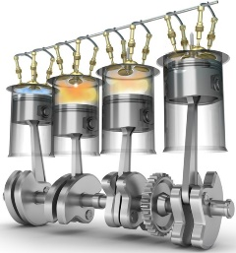  CARACTERISTIQUES DU MOTEUR |  | Durée : 0.5 H
Présentation de la situation : /10
La maitrise des caractéristiques du moteur thermique permet de mieux appréhender les choix des constructeurs lors des évolutions technologiques
Objectif principal : Identifier et calculer les caractéristiques du moteur thermique

Objectifs intermédiaires : Auto-Evaluation : |  |  |  | Validation Prof
Calculer la cylindrée du moteur
Compétences mobilisées : CC1.2 Collecter les données techniques et règlementaires
Ref maths : Calculer des longueurs, des mesures d’angles, des aires et des volumes

- Pourquoi cette voiture est considérée comme une 2L ? /2
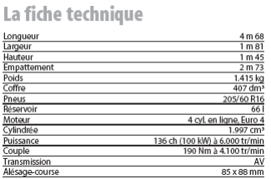
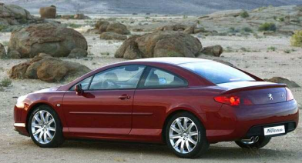

‘’’’’’’’’’’’’’’’’’’’’’’’’’’’’’’’’’’’’’’’’’’’’’’’’’’’’’’’’’’’’’’’’’’’’’’’’’’’’’’’’’’’’’’’’’’’’’’’’’’’’’’’’’’’’’’’’

‘’’’’’’’’’’’’’’’’’’’’’’’’’’’’’’’’’’’’’’’’’’’’’’’’’’’’’’’’’’’’’’’’’’’’’’’’’’’’’’’’’’’’’’’’’’’’’’’’’’’’’’’’’’’’’’’’

‘’’’’’’’’’’’’’’’’’’’’’’’’’’’’’’’’’’’’’’’’’’’’’’’’’’’’’’’’’’’’’’’’’’’’’’’’’’’’’’’’’’’’’’’’’’’’’’’’’’’’’’’’’’’’’’’’

‘’’’’’’’’’’’’’’’’’’’’’’’’’’’’’’’’’’’’’’’’’’’’’’’’’’’’’’’’’’’’’’’’’’’’’’’’’’’’’’’’’’’’’’’’’’’’’’’’’’’’’’’’’’’’’’’’

- Calculez les cylindrées des deux véhicules suivants : /4

Caractéristiques techniques | 406 coupé 2.0 | 406 coupé 3.0 V6
Moteur- type / disposition | 4 cyl en ligne-transversale | 6 cyl en V à 60°-transversale
Distribution–soupapes par cylindre | 2ACT (courroie) - 4 | 2x2ACT (courroie) - 4
Alimentation | Gestion électronique intégrale | Gestion électronique intégrale
Alésage x course (en mm) | 86x86 | 87x82,6
Puissance Maxi (ch à tr/mn) | 135 à 5500 | 194 à 5500

‘’’’’’’’’’’’’’’’’’’’’’’’’’’’’’’’’’’’’’’’’’’’’’’’’’’’’’’’’’’’’’’’’’’’’’’’’’’’’’’’’’’’’’’’’’’’’’’’’’’’’’’’’’’’’’’’’

‘’’’’’’’’’’’’’’’’’’’’’’’’’’’’’’’’’’’’’’’’’’’’’’’’’’’’’’’’’’’’’’’’’’’’’’’’’’’’’’’’’’’’’’’’’’’’’’’’’’’’’’’’’’’’’’’’

‘’’’’’’’’’’’’’’’’’’’’’’’’’’’’’’’’’’’’’’’’’’’’’’’’’’’’’’’’’’’’’’’’’’’’’’’’’’’’’’’’’’’’’’’’’’’’’’’’’’’’’’’’’’’’’’’’

‘’’’’’’’’’’’’’’’’’’’’’’’’’’’’’’’’’’’’’’’’’’’’’’’’’’’’’’’’’’’’’’’’’’’’’’’’’’’’’’’’’’’’’’’’’’’’’’’’’’’’’’’’’’’’’’’’

‘’’’’’’’’’’’’’’’’’’’’’’’’’’’’’’’’’’’’’’’’’’’’’’’’’’’’’’’’’’’’’’’’’’’’’’’’’’’’’’’’’’’’’’’’’’’’’’’’’’’’’’’’’’’’’’’’

‘’’’’’’’’’’’’’’’’’’’’’’’’’’’’’’’’’’’’’’’’’’’’’’’’’’’’’’’’’’’’’’’’’’’’’’’’’’’’’’’’’’’’’’’’’’’’’’’’’’’’’’’’’’’’’’’’

‘’’’’’’’’’’’’’’’’’’’’’’’’’’’’’’’’’’’’’’’’’’’’’’’’’’’’’’’’’’’’’’’’’’’’’’’’’’’’’’’’’’’’’’’’’’’’’’’’’’’’’’’’’’’’’’’’

‘’’’’’’’’’’’’’’’’’’’’’’’’’’’’’’’’’’’’’’’’’’’’’’’’’’’’’’’’’’’’’’’’’’’’’’’’’’’’’’’’’’’’’’’’’’’’’’’’’’’’’’’’’’’’’’’’

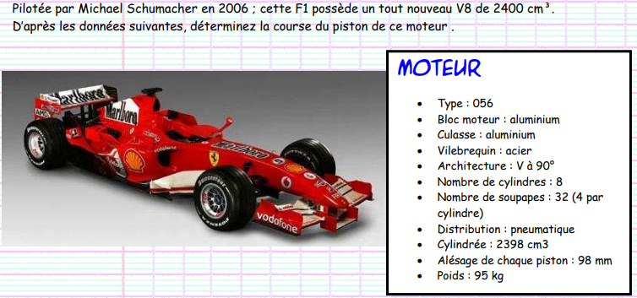
- /4

‘’’’’’’’’’’’’’’’’’’’’’’’’’’’’’’’’’’’’’’’’’’’’’’’’’’’’’’’’’’’’’’’’’’’’’’’’’’’’’’’’’’’’’’’’’’’’’’’’’’’’’’’’’’’’’’’’

‘’’’’’’’’’’’’’’’’’’’’’’’’’’’’’’’’’’’’’’’’’’’’’’’’’’’’’’’’’’’’’’’’’’’’’’’’’’’’’’’’’’’’’’’’’’’’’’’’’’’’’’’’’’’’’’’’

‘’’’’’’’’’’’’’’’’’’’’’’’’’’’’’’’’’’’’’’’’’’’’’’’’’’’’’’’’’’’’’’’’’’’’’’’’’’’’’’’’’’’’’’’’’’’’’’’’’’’’’’’’’’’’’’’’

‘’’’’’’’’’’’’’’’’’’’’’’’’’’’’’’’’’’’’’’’’’’’’’’’’’’’’’’’’’’’’’’’’’’’’’’’’’’’’’’’’’’’’’’’’’’’’’’’’’’’’’’’’’’’’’’’’

‘’’’’’’’’’’’’’’’’’’’’’’’’’’’’’’’’’’’’’’’’’’’’’’’’’’’’’’’’’’’’’’’’’’’’’’’’’’’’’’’’’’’’’’’’’’’’’’’’’’’’’’’’’’’’’’’’
fin

